МИНИСТЕРСТВО ОБРАЗОВАНИЯ СТАВРОПОЛЬСКОГО КРАЯ
Государственное бюджетное профессиональное образовательное учреждение
«Ставропольский строительный техникум»



SWOT – анализ

Программ наставничества

Форма наставничества «педагог-педагог»

Белоусова Лариса Владимировна – куратор реализации программ наставничества
| ГБПОУ ССТ | 29.06.2024 г.

г. Ставрополь, 2024

Содержание

SWOT-анализ Программ наставничества 3
Форма наставничества «педагог-педагог» 3
Личностная оценка наставляемых: 5
Личностная оценка наставников: 5
Показатели эффективности внедрения целевой модели наставничества (ЦМН) 6
Мониторинг и оценка результатов реализации программы наставничества 7
Анализ удовлетворенности программой наставничества 9

Таблица 1. SWOT-анализ Программ наставничества

Форма наставничества «педагог-педагог»

Факторы SWOT | Позитивные | Негативные
Внутренние | Сильные стороны:  - значительная доля участников (100 %), которым понравилось участие в программе, и которые готовы продолжить работу в программе;  - участники программы (100%) видят свое профессиональное развитие в техникуме в течение следующих 5 лет;  - у участников программы (100%) появилось желание более активно участвовать в культурной жизни техникума;  - у участников программы (85,7%) появилось желание и/или силы реализовывать собственные профессиональные работы: статьи, исследования;  - наставляемые (100%) после общения с наставником отмечают прилив уверенности в собственных силах для развития личного, творческого и педагогического потенциала;  - достаточность и понятность обучения наставников;  - высокие достижения педагогов техникума, которые можно использовать в программе наставничества. | Слабые стороны:  - непроработанная система мотивации участников программы;  - отсутствует регулярная обратная связь наставников с куратором;  - высокая перегрузка педагогов-наставников, как следствие – невозможность регулярной работы с наставляемыми;  - дефицит педагогов, готовых и способных быть наставниками;  - «старение» педагогического корпуса техникума.
Внешние | Возможности:  - информационно-методическая поддержка техникума при внедрении целевой модели со стороны министерства образования Ставропольского края;  - наличие бесплатных и малобюджетных программ повышения квалификации педагогов;  - наличие многочисленных предложений от ИТ-платформ для осуществления дистанционного обучения педагогов;  - акцентирование внимания государства и общества на вопросы наставничества;  - активное внедрение в РФ и Ставропольского края проектного управления. | Угрозы:  - нестабильность внешней социально-экономической среды функционирования техникума;  - рост конкуренции между техникумами за квалифицированные педагогические кадры.

Личностная оценка наставляемых:
Всего участников – 7
Из них:
Довольны совместной работой – 6 | Довольны результатом – 7
Характеристика |  | Количество участников, отметивших ее для себя
Понравилось участвовать в программе |  | 7
Хотел бы продолжить работу в программе наставничества |  | 6
Видит свое профессиональное развитие в данной образовательной организации в течение следующих 5 лет |  | 7
Появилось желание более активно участвовать в культурной жизни образовательной организации |  | 7
После общения с наставником почувствовал прилив уверенности в собственных силах для развития личного, творческого и педагогического потенциала |  | 7
Заметил рост успеваемости и улучшение поведения в подшефных группах |  | 7
Заметил сокращение числа конфликтов с педагогическим и родительским сообществами благодаря программе наставничества |  | 4
Появилось желание и/или силы реализовывать собственные профессиональные работы: статьи, исследования |  | 6

Личностная оценка наставников:
Всего участников - 6
Из них:
Довольны совместной работой 6 | Довольны результатом 6
Характеристика |  | Количество участников, отметивших ее для себя
Достаточность и понятность обучения наставников |  | 6
Понравилось участвовать в программе |  | 6
Хотел бы продолжить работу в программе наставничества |  | 5
Появилось желание реализовать собственный проект в интересующей области |  | 4
Стал более осознанным (лучше понимает свои желания, научился ставить цели и следовать им, появилось лучшее понимание своих сильных сторон) |  | 6
Полезность совместной работы с наставляемым |  | 6

Показатели эффективности внедрения целевой модели наставничества (ЦМН)

С 20 по 30 мая 2024 года в соответствии с планом работы (дорожной картой) проводилось анкетирование
по исследованию уровня удовлетворенности в формах «преподаватель-преподаватель». ИТОГИ анкетирования в %

Мониторинг и оценка результатов реализации программы наставничества

Для наглядности мы построили диаграмму некоторых результатов анкетирования наставляемых, которые отражают эффективность внедрения ЦМН.
Вопрос: эффективность программы наставничества?
Оцените в баллах от 1 до 10, где 1 – самый низкий балл, а 10 – самый высокий.
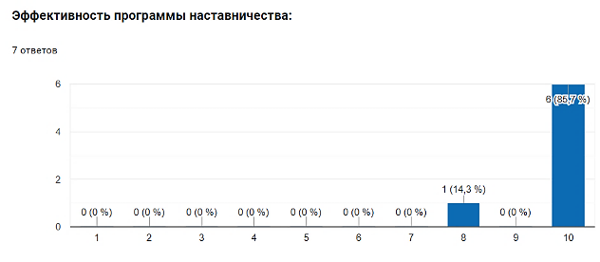

Рисунок 1 – Результаты опроса наставляемых

Вопрос: насколько комфортно было работать в программе наставничества?
Оцените в баллах от 1 до 10, где 1 – самый низкий балл, а 10 – самый высокий.
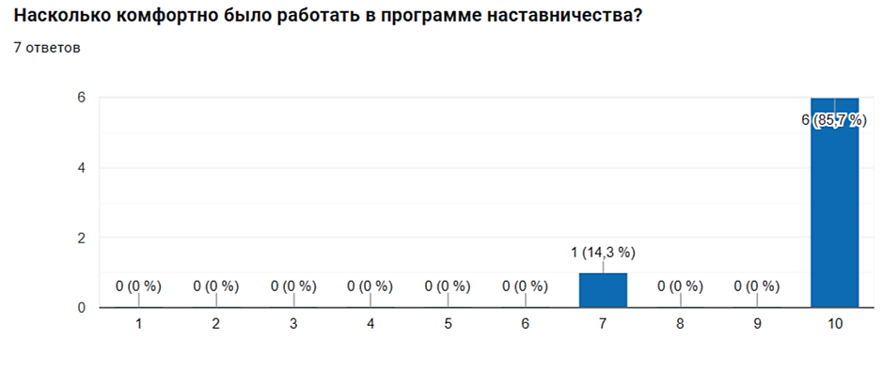

Рисунок 2 – Результаты опроса наставляемых

Вопрос: полезность программы профессиональной и должностной адаптации?
Оцените в баллах от 1 до 10, где 1 – самый низкий балл, а 10 – самый высокий

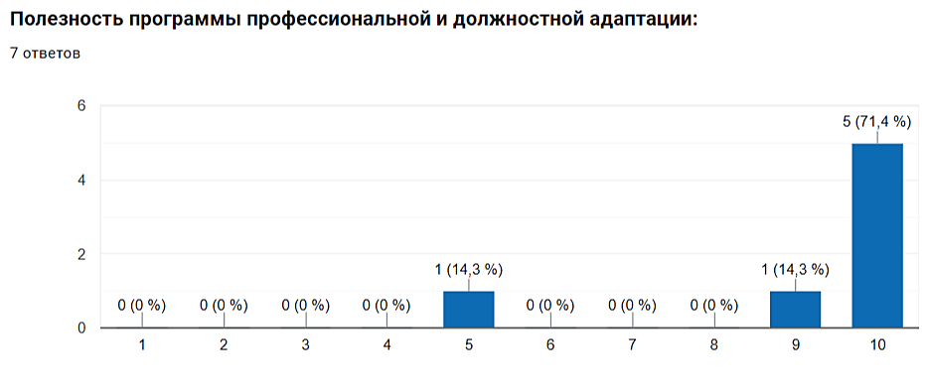

Рисунок 3 – Результаты опроса наставляемых

Вопрос: качество организационных мероприятий (знакомство с коллективом, рабочим местом, должностными обязанностями и квалификационными требованиями):
Оцените в баллах от 1 до 10, где 1 – самый низкий балл, а 10 – самый высокий
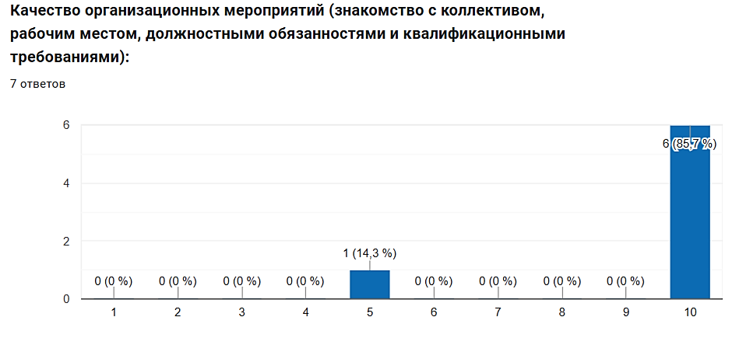

Анализ удовлетворенности программой наставничества
по модели «педагог-педагог» от 29.06.2024 г.

Всего респондентов: 7 педагогических работников, участников ЦМН
Средний показатель удовлетворенности составил: 92,3% и определяет положительную динамику уровня удовлетворенности участников внедрения ЦМН в ГБПОУ ССТ.
Опрошенными обозначены следующие ценности участия в программе: приобретение положительного профессионального опыта, новых знаний и компетенций, обмен педагогическим опытом, саморазвитие и самообразование, в том числе по вопросам применения новых и цифровых образовательных технологий, самореализация, получение бесценного опыта от наставника, возможность общения с коллегами.
Респонденты выразили положительное отношение к программе наставничества, желание продолжать участие в программе ЦМН, 83,3 % наставников выразили желание в дальнейшем продолжать наставническую деятельность.
Результаты опроса, проведенного в рамках мониторинга, были использованы для создания SWOT-анализа реализуемой программы наставничества (таблица 1). Данные для анализа собирались с помощью анкет, содержащих открытые, закрытые и оценочные вопросы, учитывающие особенности требований к форме наставничества. Отчет, составленный по результатам мониторинга, демонстрирует аналитику программы наставничества, выделяющую ее сильные и слабые стороны, а также изменения в качественных и количественных показателях социального и профессионального благополучия, а также расхождения между ожиданиями и реальными результатами участников программы наставничества

